Муниципальное общеобразовательное учреждение
«Средняя общеобразовательная школа №2
г. Кондопоги Республики Карелия»

Отголоски войны
Исследовательский проект, краеведение

Попова Агата Юрьевна,
3 «г» класс
Анисимова Ольга Сергеевна,
учитель начальных классов

г.Кондопога
2013г.
- Введение
Война коснулась каждого из нас. Нет, наверное, той семьи, где не познали горя потерь или не испытали тревоги за своих родных и близких во время войны.
Мы дети 21 века мало знаем о той войне. Хотя смотрим фильмы о войне, узнаем что-то в школе на уроках, кому-то рассказывают бабушки и дедушки, а кто-то читает книги о тех событиях. Но не каждый из нас знает, что даже спустя 67 лет после окончания великой отечественной войны все еще находят останки павших солдат, оружие, пули, проржавевшие каски, снаряды.
Вот и нам выпал случай обнаружить у себя на дачном участке свидетельства ожесточенных боёв в наших краях. Не раз при разработке земельного участка мы находили гильзы, пули, но однажды мы наткнулись на поржавевший остов неизвестного оружия. Я ничего не знала об оружии Великой Отечественной Войны и решила побольше узнать о необычной находке.
Тема моей исследовательской работы: «Отголоски войны». Цель исследования: установить к какой модели оружия относится наша находка
В соответствии с целью работы выдвинуты следующие задачи:
- Исследовать литературу по теме «Оружие Великой Отечественной войны»;
- Установить тип оружия, найденного на участке;
- Определить модель оружия;
- Дать характеристику оружия, найденного на участке.
II. Основная часть
2. 1.История обнаружения находки.
У нашей семьи есть дом в деревне Остречье Медвежегорского района. Это родовое гнездо моей мамы. В этих краях проходили очень ожесточенные бои во время Великой Отечественной войны, а защищала эту местность 413 дивизия. В каждый год отряды поисковиков находят в окопах павших бойцов. Устанавливают их личность различными способами: по наградам, медальонам, но большинство остаются неизвестными. И в этом 2012 году 5 июля мы всей деревней участвовали в захоронении 14 бойцов.
Вот и на нашем участке мы тоже нашли свидетельство ожесточенных боев. Этим летом папа решил заняться возделыванием огорода на заросшем участке земли. Начал копать и наткнулся на проржавевший остов какого-то оружия. Вся деревня сбежалась посмотреть на наши находки. Оружие было проржавевшее, деревянные части сгнили. Трудно было определить, что за оружие мы нашли. Но стало очень интересно узнать, как называется это оружие, к какой модели оно относится?

2.2 Установление принадлежности к типу стрелкового вооружения
Первым делом я решила определить все типы стрелкового вооружения, которые были в Великую Отечественную Войну. Самые необходимые знания по данному вопросу может предоставить Энциклопедия стрелкового оружия Второй Мировой Войны. Стрелковое оружие Красной Армии в то время представляло собой:
Карабины, винтовки, пистолеты, пулеметы, револьверы.
Основное стрелковое оружие Германии во время Второй Мировой Войны:
винтовки системы Маузер, гранатометы
По внешнему виду оружия, а точнее по его размерам мы решили исключить некоторые типы оружия. По длине ствола можно сказать, что это не пистолет, не револьвер, так как они не имеют такого длинного ствола.
А по размерам, можно исключить гранатомет и пулемёт.
Осталось определить, что это: винтовка или карабин?
По данным той же энциклопедии, основное отличие карабина от винтовки – это длина ствола. В википедии дается следующее определение: карабин – это укороченная винтовка.
Таким образом, мы можем предположить, что найденное оружие – это винтовка.
2.3.Определение модели оружия
В предыдущей главе мы выяснили, что найденное оружие, возможно, является винтовкой. Теперь наша задача установить модель винтовки.
Для установления модели мы обратились за помощью к специалистам. Сначала мы написали электронное письмо с прикрепленными фотографиями винтовки, на сайт «Оружие победы», где обратились с просьбой помочь установить модель оружия. Нам ответили, что это винтовка образца 1891/1930 гг. или другое её название – винтовка Мосина. Для того, чтобы убедиться в правильности данного нам ответа, мы обратились в Кондопожский клуб «Разведчик» к Вытегорову Никите Андреевичу. Посмотрев фотографии находки, он определил, что это винтовка Мосина.
Также можно учесть мнение моего папы Попова Юрия Валерьевича , который также определил данную находку, как винтовку Мосина.
Ну и для того, чтобы окончательно убедиться, мы сравнили фото найденного оружия с фотографиями винтовки Мосина из интернета, мы увидели, что найденная нами винтовка очень похожа на винтовку Мосина.
Таким образом, обратившись за помощью к специалистам и методом сравнения, установлено, что найденное на участке оружие является винтовкой образца 1891/1930 гг. - винтовкой Мосина.
4.Основные характеристики, найденного оружия
Трёхлинейная винтовка системы Мосина образца 1891 года по праву является одним из самых знаменитых образов русского стрелкового оружия. Созданная еще до начала ХХ столетия, русская «трехлинейка», в течение многих десятилетий оставалась надежным и современным оружием, достойным нашего замечательного солдата, была первым отечественным образцом из всех ружейных систем, поступавших когда-либо на вооружение армии.
Винтовка образца 1891 года (винтовка Мосина, трёхлинейка) — магазинная винтовка, принята на вооружение Российской Императорской армии в 1891 году.
Активно использовалась в период с 1891 по конец Великой Отечественной войны, в этот период многократно модернизировалась.
Название трёхлинейка происходит от калибра ствола винтовки, который равен трём русским линиям (старая мера длины) — одна линия равна 2,54 мм — соответственно, три линии равны 7,62 мм.
На основе винтовки обр. 1891 года и её модификаций был создан целый ряд образцов спортивного и охотничьего оружия, как нарезного, так и гладкоствольного.

III. Заключение
В Российских глубинках до сих пор находят останки бойцов, и оружия. Вот и наша семья не ожидала найти у себя на участке напоминание о Великой Отечественной Войне.
Тема моей исследовательской работы «Отголоски войны». Цель исследования: установить к какой модели оружия относится наша находка.
Для установления модели оружия сначала необходимо было определить, к какому типу оно относится, исследовав литературу, я выяснила, что найденное оружие является винтовкой.
Далее, установив, что это винтовка, необходимо было установить ее модель. Для решения этого вопроса мы обратились к специалистам: создателям сайта «Оружие Победы», к сотрудникам Кондопожского клуба «Разведчик», которые помогли нам установить, что – это винтовка образца 1891-1930гг, имеющая другое название в честь её создателя Сергея Ивановича Мосина – винтовка Мосина. Предположение моего папы Попова Юрия Валерьевича, который также считал, что это винтовка Мосина, тоже подтвердилось.
Для того, чтобы сделать окончательные выводы, мы сравнили найденное оружие и фотографию винтовки Мосина – увидели, что винтовки очень похожи.
Таким образом, используя разные методы исследования, мы установили, что найденное на нашем семейном участке оружие, является винтовкой образца 1891-1930гг, имеющая другое название– винтовка Мосина.

Список литературы:
- Шокарев Ю.В. Большая энциклопедия оружия. – М: РОСМЭН, 2008. – 209 с.
- «Энциклопедия оружия», http://weaponland.ru/
- «Оружие Победы», http://weapon.at.ua/publ/14-1-0-134

Приложение
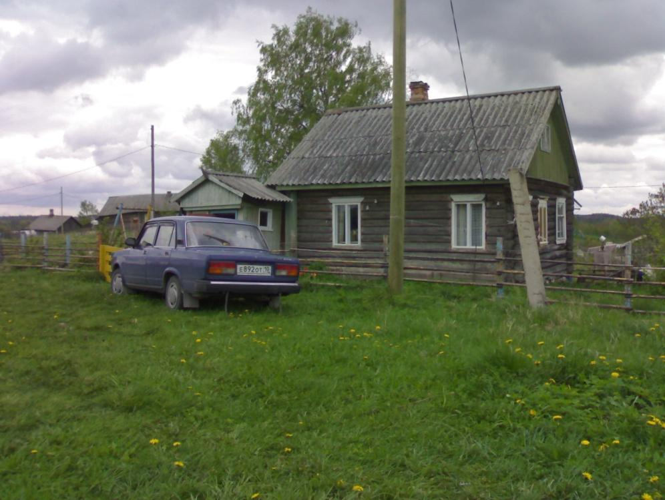

Рис. 1 Дом в деревне Остречье Медвежегорского района

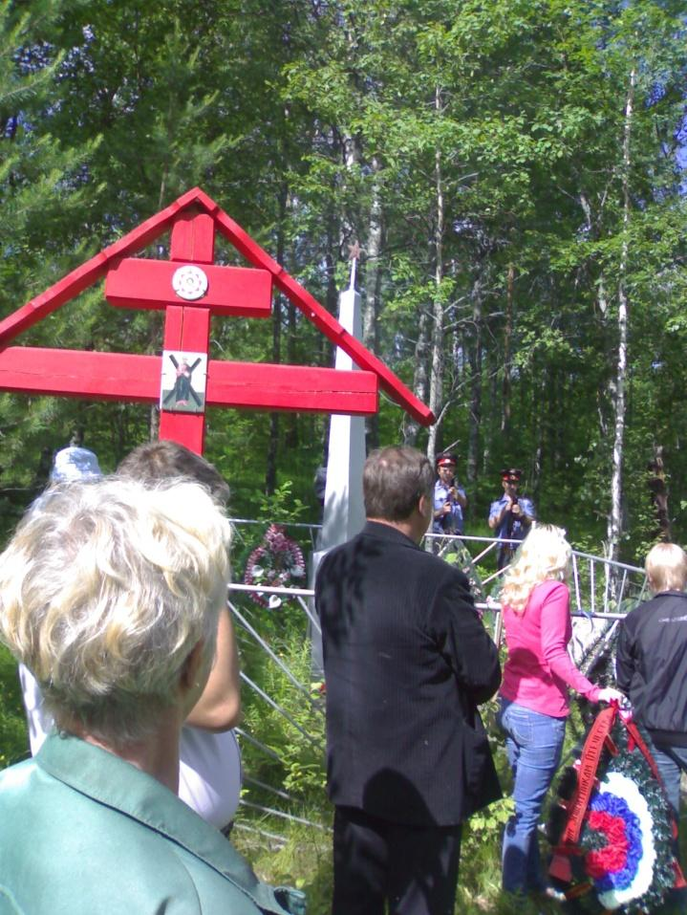
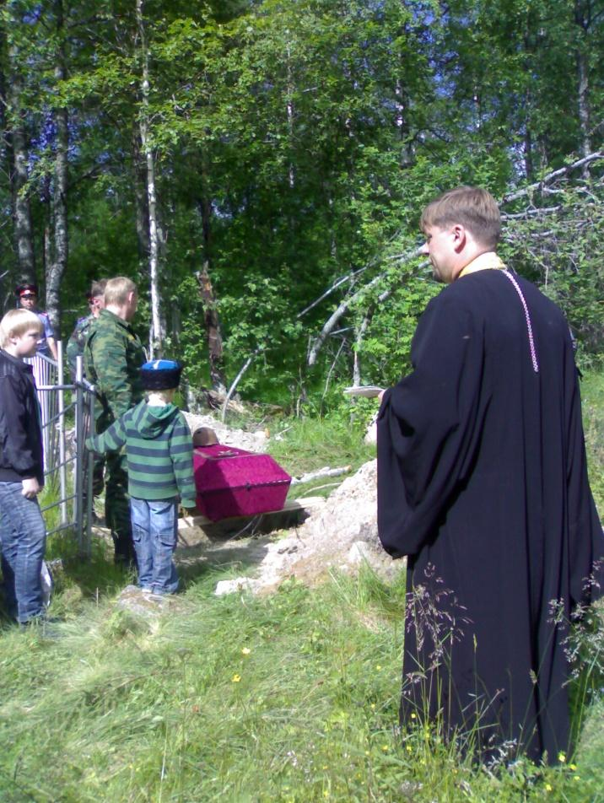

Рис. 2 Рис. 3

5 июля 2012 год захоронение 14 бойцов, д.Остречье Медвежегорского р-на

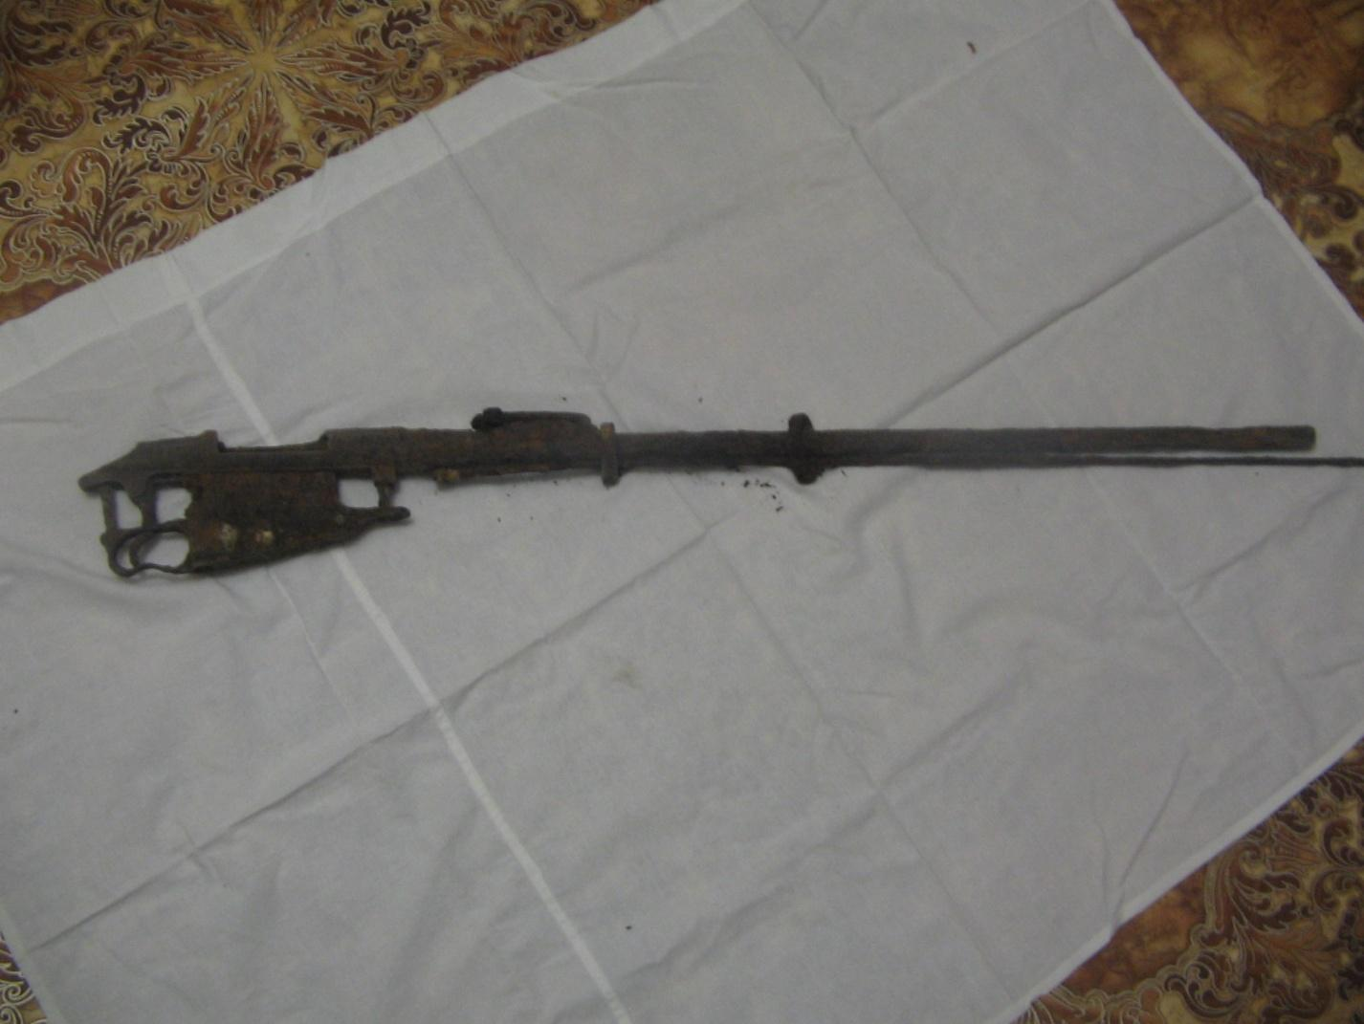

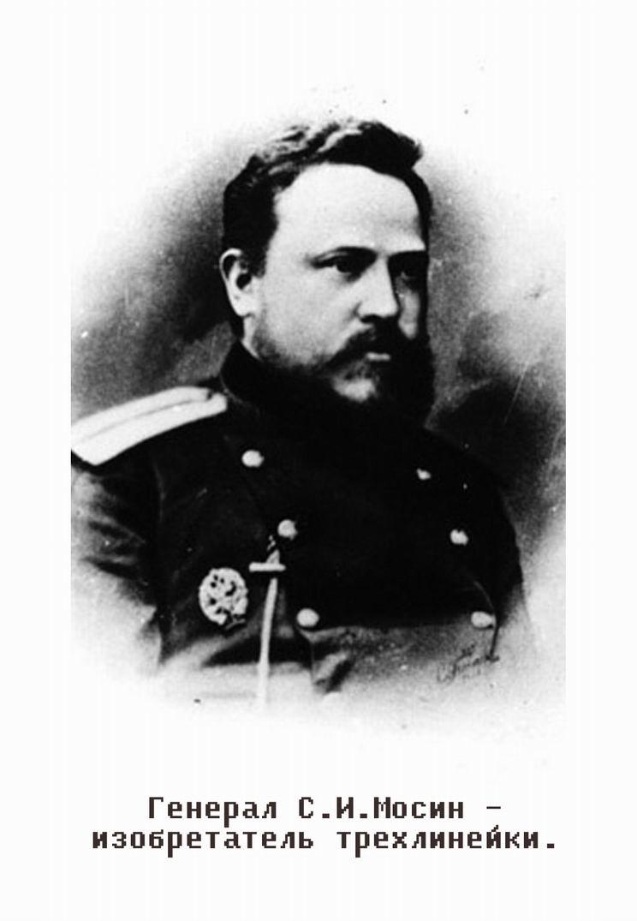
Рис. 4 Найденное оружие

Рис. 5

От кого: |   Кривошеин Анатолий Георгиевич <krivoshein.A.G@yandex.ru>
Кому: | Ольга Анисимова <nisi26@mail.ru>
6 ноября 2012, 12:04
Уважаемая Ольга Сергеевна и Агата
Найденный вами предмет датируется так:
ВИНТОВКА ОБРАЗЦА 1891/1930 гг. 7,62-мм магазинная винтовка обр.
1891/1930 гг. находится на вооружении Красной Армии. Она получена путем модернизации винтовки обр. 1891 г., произведенной в 1910 и 1930 гг.
Общая характеристика
Винтовка обр. 1891/1930 гг. относится к магазинным винтовкам со скользящим затвором с поворотом при запирании. Запирание канала ствола осуществляется симметрично расположенными боевыми выступами боевой личинки затвора. Ударный механизм ударникового типа. Предохранительный механизм от преждевременных выстрелов и от возможности выстрела при досылании очередного патрона осуществлен в затворе. Спусковой механизм без предупреждения. Питание патронами производится из магазинной коробки вертикального типа с однорядным расположением патронов. Наполнение магазинной коробки производится способом выталкивания патронов из обоймы. Прицел секторного типа.
Для штыкового боя к стволу винтовки примыкается штык игольчатого типа.
Основные данные винтовки
Общий вес со штыком без патронов. . . . . . . . . . . 4,5 кг.
Общая длина со штыком. . . . . . . . . . . . . . . . . . 166 см.
Общая длина без штыка . . . . . . . . . . . . . . . . . . 114 см.
Число нарезов . . . . . . . . . . . . . . . . . . . . . . . . 4
Форма парезов . . . . . . . . . . . . . . . . . . . . . . . . Прямоугольная
Емкость магазина . . . . . . . . . . . . . . . . . . . . . . 5 патронов
Вес обоймы с патронами . . . . . . . . . . . . . . . . . . 122—132 г.
Для стрельбы могут применяться штатные патроны с легкой и тяжелой пулями, с бронебойными, трассирующими и зажигательными пулями.
Так что вам попался экземпляр победоносной красной армии.
Сражаясь за Родину мы всегда думали о светлом будущем! О том что война 1941-1945 г., последняя война на земле!

http://ru.wikipedia.org/wiki/%D0%9A%D0%B0%D1%80%D0%B0%D0%B1%D0%B8%D0%BD_(%D0%BE%D1%80%D1%83%D0%B6%D0%B8%D0%B5)
http://www.krivoshein-a-g.narod.ru/saite.html
http://ru.wikipedia.org/wiki/%D0%92%D0%B8%D0%BD%D1%82%D0%BE%D0%B2%D0%BA%D0%B0_%D0%9C%D0%BE%D1%81%D0%B8%D0%BD%D0%B0

